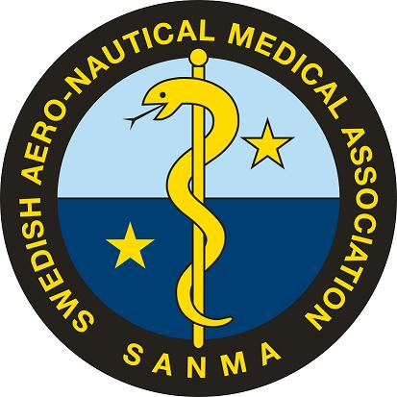

Scientia et Valebat X

6 /12 2024

Inbjudan och call for abstracts

Svensk Flyg- och Marinmedicinsk Förenings (SANMAs) traditionsenliga

årliga vetenskapliga- och sektionsmöte.

Fria föredrag eftermiddagen den 6 december kl 13-17

### Key Note speaker Jurg Wendling EDTC on Fitness to Dive

### Karolina Widerströmsalen, [Svenska Läkaresällskapet](https://www.bing.com/ck/a?!&&p=34699092e77bd928JmltdHM9MTY4NDM2ODAwMCZpZ3VpZD0xOTEzMTcyNC1kMjUwLTY4YjItMjJiZC0wNzA3ZDM3ODY5NWImaW5zaWQ9NTQ4MQ&ptn=3&hsh=3&fclid=19131724-d250-68b2-22bd-0707d378695b&psq=svenska+l%c3%a4kars%c3%a4llskapet&u=a1aHR0cHM6Ly9zbHMuc2U&ntb=1)

[Klara Östra Kyrkogata 10, 111 52, Stockholm](https://www.bing.com/maps?&mepi=109~~TopOfPage~Address_Link&ty=18&q=Svenska%20L%C3%A4kares%C3%A4llskapet&ss=ypid.YN7995x502691425&ppois=59.33161926269531_18.062442779541016_Svenska%20L%C3%A4kares%C3%A4llskapet_YN7995x502691425~&cp=59.331619~18.062443&v=2&sV=1)

Kaffepaus beräknas kl 1500

250 kr för medlemmar, 350 kr för icke medlemmar.

Medlemskap kan lösas på plats.

Föreläsare gratis förstås

Abstractbok ingår. Intygat deltagande.

Föredragens längd blir 15 minuter inkl frågestund

Dispositionsförslag :

Authors, Institution, Introduction, Materials and Methods, Results, Discussion, Conclusion.

Även svenska språket går förstås bra att använda.

Abstracts om 250 ord sänds till sekr@sanma.se senast 20/10.

Bifoga namn på corresponding author, e-mail och mobilnummer Anmälan om deltagande som åhörare till [sekr@sanma.se](mailto:sekr@sanma.se) senast 24/11